Logo des Ministeriums für Umwelt, Energie und Klimaschutz 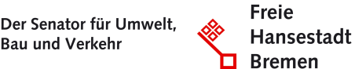

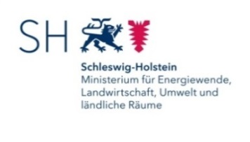 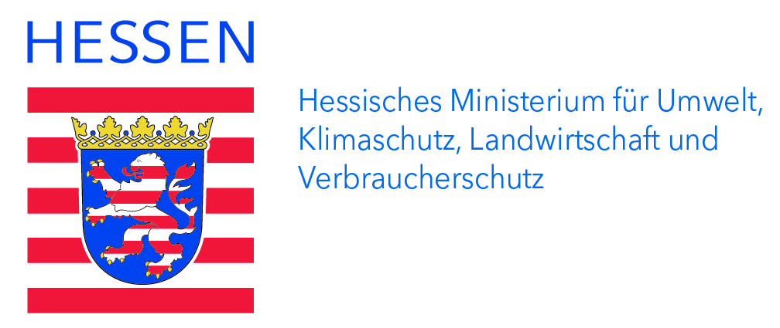 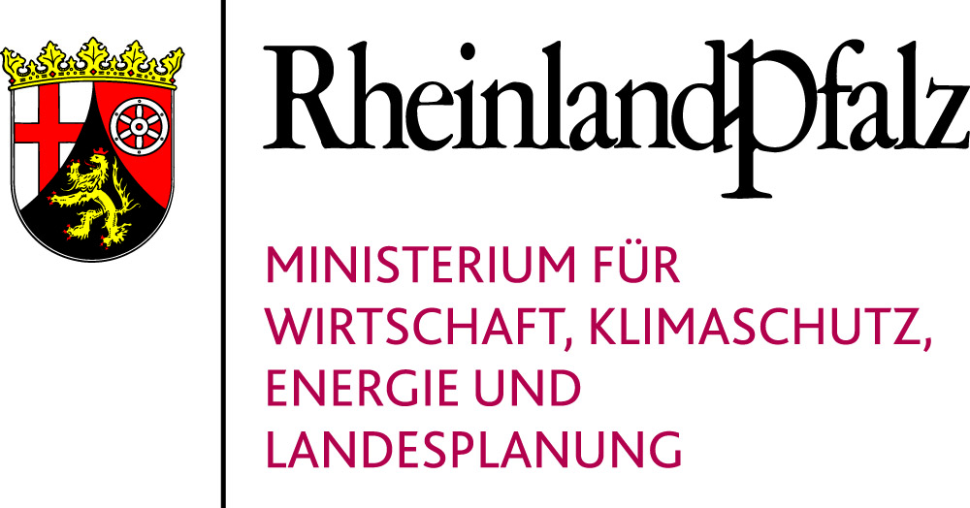 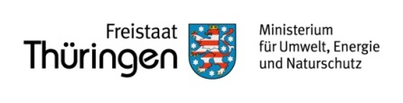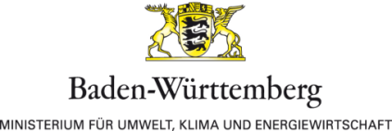 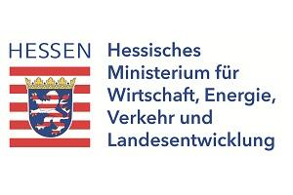 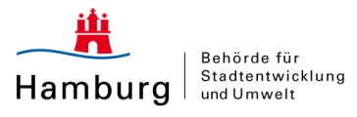

22. Juni 2015

**Jetzt die Weichen für eine europäische Energiewende stellen**

**Gemeinsame Erklärung der für Energie und Klimaschutz zuständigen Minister/innen bzw. Senatoren der Länder Baden-Württemberg, Bremen, Hamburg, Hessen, Niedersachsen, Nordrhein-Westfalen, Rheinland-Pfalz, Schleswig-Holstein und Thüringen zur Europäischen Energieunion**

Die Europäische Energieunion sollte genutzt werden, um die beschlossenen Klima- und Energieziele der EU sowohl für das Jahr 2020 als auch für das Jahr 2030 mindestens zu erreichen, möglichst jedoch zu übertreffen und den Weg zu einer nachhaltigen Energieversorgung ohne Risiken für nachfolgende Generationen zu ebnen. Zugleich kann sie einen wesentlichen Beitrag zur Erreichung der wirtschaftspolitischen Ziele der EU – nachhaltiges Wachstum und Schaffung zukunftsfähiger Arbeitsplätze – leisten. Die Energieunion kann das gemeinsame Zukunfts- und Innovationsprojekt der EU werden, wenn sie mutig und konsequent auf Erneuerbare Energien und Energieeffizienz konzentriert wird. Doch beim derzeitigen Aufbau der Energieunion zeichnen sich immense Fehlentwicklungen ab.

Aus Sorge vor falschen Weichenstellungen melden wir uns zu Wort. Wir halten die Idee einer integrierten und solidarischen Energieunion zwar für richtig, aber den jetzigen Vorschlag noch zu sehr auf Kohle und Atomkraft ausgerichtet. Nachdem der G-7-Gipfel in Elmau sich zum Klimaschutz bekannt hat, muss die Energieunion zum Masterplan für eine europäische Energiewende mit ambitionierten Zielen und Zeitplänen werden.

**1 -Die Chance auf eine europäische Energiewende nutzen**

Die Energieunion darf nicht eine Fortsetzung des Status Quo mit neuen verbalen Etiketten sein. Sie muss zur Blaupause für eine echte europäische Energiewende werden. Es geht um die Vision einer Europäischen Energieunion, die spätestens im Jahr 2050 ganz auf Energie aus fossilen Energieträgern und auf Atomkraft verzichten kann. Dies ist erreichbar, wenn mit Hochdruck an einer Verbesserung der Energieeffizienz und an einem beschleunigten Ausbau der Erneuerbaren Energien gearbeitet wird.

Wir hatten – um eine echte europäische Energiewende zu erreichen - für die EU verpflichtende Ziele von mindestens 40 Prozent Energieeinsparung, mindestens 45 Prozent Anteil bei den Erneuerbaren Energien und mindestens 55 Prozent Emissionsminderung bis 2030 vorgeschlagen. Diese Ziele sind von Kommission und Europäischem Rat sowohl hinsichtlich der Höhe als auch der Verbindlichkeit nicht aufgegriffen worden, das Europäische Parlament hat zumindest höhere Ziele für Erneuerbare und Effizienz gefordert. Umso wichtiger ist es nun, wenigstens die bescheidenen Zielmarken von 27 Prozent bei den Erneuerbaren Energien, 40 Prozent bei der Emissionsminderung und 27 Prozent bei der Effizienzsteigerung konsequent umzusetzen – und natürlich weiter an der Erhöhung der Ziele zu arbeiten. Denn das schwache Ziel von 27 Prozent Erneuerbaren-Ausbau steht dem Ziel der Juncker-Kommission, die EU bei Erneuerbaren weltweit zur Nummer Eins zu machen, entgegen.

Um vereinbarte Ziele überhaupt mit Aussicht auf Erfolg erreichen zu können, setzen wir uns für einen verbindlichen "Governance-Rahmen" mit nachvollziehbaren und überprüfbaren Verpflichtungen der Mitgliedstaaten ein, in den unbedingt auch die Bundesländer einbezogen werden müssen.

**2- Die Energieunion muss mehr sein als ein funktionierender Binnenmarkt für Strom und Gas**

Auch wenn die Versorgungssicherheit der Mitgliedstaaten eine wichtige Zielgröße ist, darf sich die Europäische Energieunion nicht in einer „Einkaufsgemeinschaft” für fossile Energieträger und dem Ausbau grenzüberschreitender Stromnetze erschöpfen. Fossile Energien in den Mittelpunkt der Versorgungssicherheit zu stellen verkennt die wachsende und notwendige Rolle heimischer Erneuerbarer Energien und von Energieeffizienz und Energieeinsparung, die nicht Nebenschauplätze der Energieunion, sondern deren zentrale Elemente sein müssen – gerade mit Blick auf die Bedeutung einer angestrebten Energieunabhängigkeit Europas. Dass die Atomenergie von der Kommission unter dem Gesichtspunkt der stärkeren Versorgungssicherheit Europas betrachtet wird, ist allein angesichts der sich quer durch Europa häufenden AKW Aus- und Störfälle bizarr.

Wir kritisieren deshalb scharf, dass dem Ausbau der Erneuerbaren Energien nur eine vergleichsweise geringe Bedeutung zugemessen wird. Das vereinbarte Ziel von 27 Prozent Erneuerbarer Energien am Energieverbrauch bis 2030 reicht nicht aus, um die langfristig anvisiert, vollständig regenerative Energieversorgung der EU (bis 2050) zu erreichen. Das schwache Ziel ignoriert außerdem den Beitrag, den der Ausbau der Erneuerbaren bei der Schaffung von nachhaltigen und lokalen Arbeitsplätzen und für die Wirtschaft leisten kann. Wir fordern die Kommission daher dazu auf, vor der Klimakonferenz in Paris eine detaillierte Strategie mit Maßnahmen in den Bereichen Außenhandelsförderung, Forschung und Innovation vorzulegen, um dem Ziel gerecht zu werden, die Nummer Eins bei den Erneuerbaren zu werden.

Für den Wärmesektor, die Achillesferse der europäischen Energieversorgung, sollte sich die Aufmerksamkeit nicht nur auf Veränderungen in der Zulieferstruktur für Gasimporte aus Drittstaaten richten, sondern vor allem auf Erneuerbare Energien, Kraft-Wärme-Kopplung und Maßnahmen zur Energieeinsparung. Wir begrüßen, dass die Kommission im Herbst endlich eine Heating-und-Cooling Strategie vorlegen wird.

Wir begrüßen es ausdrücklich, dass die Kommission die Energieeffizienz als einen ihrer fünf Schwerpunkte identifiziert. In diesem Bereich steht die Novellierung wichtiger Rechtsakte wie der Energieeffizienz-Richtlinie, der Gebäude-Richtlinie, der Energieverbrauchskennzeichnung und der Ökodesign-Richtlinie an. Diese Überarbeitung muss mehr Druck auf den Markt entfalten und dazu führen, dass die praktische Umsetzung von Effizienzmaßnahmen endlich an Fahrt aufnimmt und der grassierenden Energieverschwendung Einhalt geboten wird – auch mit Blick auf Chancen für europäische Unternehmen.

**3- Hundert Prozent Erneuerbare Energien in den Fokus rücken – keine Renaissance der Kohle**

Der Klimaschutz muss integraler Baustein der Energieunion sein. Eine nachhaltige Energieversorgung, die auf konventionelle Energie aus Kohle und Atom verzichtet, muss zur zentralen Leitlinie für technologische Innovation werden. Die Energieunion darf weder Rahmen noch Legitimation für eine Renaissance der Kohle oder Atomkraft sein. Die Schaffung von Entwicklungsoptionen für Kohle als Energieträger über Dekaden hinweg würde alle Bemühungen um einen konsequenten Klimaschutz konterkarieren.

Auch das Festhalten an der Option für die Öl- und Gasgewinnung aus nicht konventionellen Quellen, zum Beispiel durch Fracking, ist mit einer konsequenten Klima- und Umweltpolitik nicht vereinbar. Wir warnen deshalb eindringlich vor falschen Weichenstellungen zugunsten fossiler Energieträger oder vor der Förderung einer Renaissance der Atomkraft.

Die Unterstützung für fossile Brennstoffe, einschließlich indirekter Unterstützung wie niedrigerer Steuern oder anderer Formen staatlicher Beihilfe, sollte schnellstmöglich auslaufen. Nach Studien des Internationalen Währungsfonds werden fossile Energieträger 2015 weltweit mit 5,3 Billionen US-Dollar subventioniert. Stattdessen wären die Gelder besser angelegt in der Förderung von Forschung und Innovation sowie den Ausbau nachhaltiger Erneuerbarer Energiequellen und Energieeffizienz.

Zu einer wirkungsvollen CO2-Minderungsstrategie gehört auch eine effektive und schnell wirksame Reform des EU-Emissionshandels. Die Reform sollte alle Sektoren zu verstärktem Klimaschutz verpflichten und Schieflagen im EU-Binnenmarkt verhindern. Wir begrüßen als nächsten Schritt, dass noch in dieser Handelsperiode eine Marktstabilitätsreserve eingeführt werden soll, halten aber die Einführung 2019 für zu spät und deshalb für korrekturbedürftig.

**4 -Der Verkehrssektor muss einen signifikanten Beitrag zum Klimaschutz erbringen**

Effizienzanforderungen dürfen vor dem Verkehrssektor nicht Halt machen. Wir begrüßen daher die in der Rahmenstrategie enthaltenen Ziele zur Entwicklung eines energieeffizienten Verkehrssektors mit geringen CO2-Emissionen und unterstützen alle Vorschläge der Kommission zur Reduzierung der Erdölabhängigkeit des Verkehrs durch die Fortschreibung ambitionierter CO2-Grenzwerte für PKW in 2025 und die Entwicklung und Nutzung alternativer Antriebstechnologien, insbesondere die Umstellung auf elektrische Antriebe.

Wir bedauern jedoch, dass die Strategie im aktuellen Stadium für den Verkehrssektor keine konkreten und messbaren Ziele enthält und fordern von der Kommission verstärkte Anstrengungen, auch den Flugverkehr schnellstmöglich in eine effektive Emissionsminderungsstrategie einzubeziehen.

**5 - Für eine Energieunion ohne Atomkraft**

Eine wirkliche Energiewende heißt Dekarbonisierung *ohne Atomkraft*. Die klimapolitischen Ziele der Energieunion dürfen nicht die Legitimation bieten für eine Kehrtwende zur Atomkraft mit ihren erheblichen Risiken. Weil radioaktive Strahlung keine Grenzen kennt, wie ganz Europa bei der Katastrophe von Tschernobyl eindrücklich erfahren musste, liegt hier eine besondere Verantwortung der Europäischen Union.

Zudem ist Atomkraft nicht wirtschaftlich. Ohne massive staatliche Beihilfen und oftmals versteckte Subventionen würde die Atomindustrie nicht überlebensfähig sein und wäre nicht in der Lage den Bau von neuen Kraftwerken, wie in Flamanville in Frankreich, Olikokou in Finnland oder Hinkley Point in Großbritannien zu stemmen. Schon heute ist Windkraft an Land günstiger als Atomenergie.

Es ist völlig unverständlich, dass gerade in diesem Zusammenhang die Europäische Kommission staatsmonopolistische Unternehmen wie die EDF nicht nur nicht sanktioniert, sondern sogar noch unterstützt.

Wir treten deshalb dafür ein, die Schaffung der Energieunion zu nutzen, um die 1957 gegründete und nicht mehr zeitgemäße EURATOM-Gemeinschaft mit der dort festgeschriebenen Sonderstellung der Atomenergie aufzulösen und abzuwickeln. Für bestehende Atomkraftwerke braucht es maximale und verbindliche Sicherheitsstandards, deren Kontrolle verschärft werden muss.

**6 - Eine Energieunion der europäischen Bürgerinnen und Bürger**

„Energy Union“ heißt für uns auch „Energy Democracy“. Doch die Konzeption der Kommission blendet die Bürgerinnen und Bürger der EU weitgehend aus und verzichtet damit auf die Mitwirkung der Zivilgesellschaft, auf deren Unterstützung sie angewiesen ist. Eine europäische Energiewende kann nur mit starker dezentraler Energiegewinnung in Bürgerhand gelingen. Wenn sich die europäischen Bürgerinnen und Bürger mit der Energieunion identifizieren sollen, dann bedarf es auch der Möglichkeit zur wirtschaftlichen Teilhabe von Bürgerinnen und Bürgern, Kommunen und Energiegenossenschaften. Der Plan zur Energieunion muss künftig die Rolle von „Prosumern“, die nicht nur Energie verbrauchen, sondern auch selbst produzieren, erkennen und durch spezielle Anreize fördern. Wir fordern auch die Bundesregierung eindrücklich auf, die in den EU-Energiebeihilfe-Leitlinien von April 2014 vorgesehenen *de minimis*-Regeln für "Bürgerinvestitionen" unter 1 MW für Solar und 6 mal 6 MW für Windkraft auszuschöpfen. Nur so kann in den deutschen Bundesländern die Bürgerenergiewende erfolgreich weitergeführt werden.

**7- Beihilfevorschriften der EU-Kommission dürfen der europäischen Energiewende nicht entgegenstehen**

Die im April 2014 – also weit vor den Plänen für eine Energieunion – von der EU-Kommission beschlossenen und seit 1.7.2014 geltenden neuen Energie- und Umweltbeihilfeleitlinien erschweren den Ausbau der Erneuerbaren Energien und behindern die wirtschaftliche Beteiligung der europäischen Bürgerinnen und Bürger an der Stromerzeugung. Wir fordern die Kommission deshalb auf, die geplante Neufassung der Erneuerbaren-Energie-Richtlinie zu nutzen, um die Leitlinien für staatliche Umweltschutz- und Energiebeihilfen neu zu justieren, das Ausschreibungsdogma zu hinterfragen und den Spielraum für die Anwendung von Einspeisetarifen mit Einspeisevorrang zu vergrößern sowie bereits in der Initiative zu Energieeigenversorgung in diesem Sommer verbindliche und harmonisierte *de minimis Regelungen* einzuführen, die Bürgergenossenschaften und Kommunen erlauben, beispielsweise kleinere neue Windparks und den Ersatz durch Windkraftanlagen neueren Typs (Retrofitting bzw. Repowering) von den Ausschreibungsanforderungen auszunehmen.

Wir kritisieren an dieser Stelle zugleich die Subventionen für Atomenergie und fordern die neue EU-Kommission auf, die Entscheidung der alten Kommission zu Hinkley Point III zu revidieren und für einen Beihilferahmen zu sorgen, der staatliche Beihilfen für die Atomkraft ausschließt. Wir fordern die EU-Kommission dazu auf, endlich das schon 2003 gemachte Versprechen einzulösen, die Atomkraftwerksbetreiber zur vollen Zahlung ihrer Risiko- und Nachfolgekosten zu verpflichten

**8 – Europäisierung des Marktdesigns**

Eine echte Energieunion darf nicht die Summe 28 nationaler Alleingänge sein; dies gilt insbesondere für Versorgungssicherheit und Flexibilitätsmechanismen. Zur Integration der erneuerbaren Stromerzeugung halten wir weitere Fortschritte beim grenzüberschreitenden flexiblen Ausgleich von Stromangebot und -nachfrage für notwendig. Von einer solchen Kooperation gehen positive Effekte auf Klimaschutz, Versorgungssicherheit, Kosten und Wettbewerb aus.   
Nationale und europäische Initiativen zur Ausgestaltung von Kapazitätsmechanismen bedürfen zwingend einer fortlaufenden und vorausschauenden Synchronisierung. In diesem Zusammenhang begrüßen wir den derzeit stattfindenden Dialog der Bundesregierung mit unseren Nachbarstaaten. Ziel dieses Dialogs muss es sein eine bessere Integration der nationalen Energieversorgungssysteme zu erreichen, mit dem Ziel Versorgungssicherheit ohne steigende Kostenbelastung sicherzustellen.

**9 - Juncker Investitionspaket und Förderkulisse der EU an die Energieunion anpassen**

Damit die Energieunion kein Papiertiger bleibt, muss die Förderkulisse der EU angepasst werden. Investitionsmittel müssen gezielt in Erneuerbare Energien, Energieeffizienz, Kraft-Wärme-Kopplung, Netzausbau und Speichertechnologien gelenkt werden. Deshalb begrüßen wir, dass Mittel aus dem Juncker-Investitionsplan für die Energieunion in Projekte aus den oben genannten Bereichen und die zugehörige Infrastruktur fließen können.

Wir kritisieren mit aller Entschiedenheit, dass die Mittelaufwendungen für den Ausbau der Erneuerbaren Energien und die Energieeffizienz im Forschungsbereich bisher deutlich hinter den Mittelaufwendungen für die nukleare Energieforschung zurückgeblieben sind. Hier muss es eine deutliche Trendwende geben.

Im aktuellen Forschungsrahmenprogramm "Horizont 2020" müssen die Forschungsmittel im Bereich der Atomforschung, die sich im Zeitraum von 2014 bis 2020 im Rahmen der EURATOM-Programme auf über 2 Milliarden Euro belaufen in Zukunftstechnologien wie Erneuerbare Energien und Effizienz umgeschichtet werden. Davon ausgenommen werden dürfen nur solche Forschungsmittel, die zum Ausstieg aus der Kernenergie, zur nuklearen Sicherheit und zum Strahlenschutz verwendet werden.

Die Kohlenstoffabtrennung und -speicherung (CCS) halten wir für eine technologische und wirtschaftliche Sackgasse; auch für sie dürfen weder Förder- noch Forschungsmittel durch die EU bereitgestellt werden.

**10 - Der Beitrag der Regionen ist unverzichtbar**

Europä**i**sche Regionen stehen an der Spitze des Fortschritts, wenn es um Erneuerbare Energien, Kraft-Wärme-Kopplung und andere Formen eines effizienten Energieeinsatzes geht. Häufig sind die Regionen, Provinzen und Bundesländer ambitionierter und fortschrittlicher als ihre jeweilige nationale Regierung.

Umso mehr verwundert es, dass die subnationale Ebene im Konzept der Energieunion keinerlei Rolle spielt. Zwar ist in den Šefčovič-Papieren mehrfach von „regionaler Kooperation“ die Rede, doch damit ist die energiepolitische Zusammenarbeit benachbarter Nationalstaaten, also beispielsweise Deutschlands mit Niederlande und Belgien, gemeint.

Dies allein ist kein erfolgversprechender Ansatz. Denn gerade die grenzüberschreitende Zusammenarbeit auf regionaler Ebene stützt sich häufig auf historisch gewachsene Strukturen und Erfahrungen, die für die Energiekooperation nutzbar gemacht werden können.

Wir betonen: Der Beitrag der europäischen Regionen zur Energieunion ist essentiell und unverzichtbar.

Daher laden wir den für die Energieunion zuständigen Vizepräsidenten der Kommission Herrn Maroš Šefčovič herzlich ein, bei seinem Deutschland-Besuch Ende Juni auch in den Bundesländern Station zu machen und den Diskurs über die Energieunion mit uns vor Ort zu führen.